新 书 推 荐


中文书名：《欲焚之书》
英文书名：I SWORE I’D BURN THIS BOOK
作 者：Andrew Lewis Conn
出 版 社：S&S/Avid Reader Press
代理公司：ANA/Jessica
页 数：256页
出版时间：2027年2月
代理地区：中国大陆、台湾
审读资料：电子稿
类 型：文学小说

卖点：

- 目标受众：适合菲利普·罗斯（Phillip Roth）、詹姆斯·乔伊斯（James Joyce）和加里·施泰因加特（Gary Shteyngart）的粉丝。当弗拉基米尔·纳博科夫（Vladimir Nabokov）的《普宁》（Pnin）遇上安德鲁·西恩·格利尔（Andrew Sean Greer）的《少》（Less）相遇。

- 作者与媒体紧密合作：在过去的三十年里，作者安德鲁·刘易斯·康恩（Andrew Lewis Conn）专门从事公关、媒体关系和企业传播战略相关工作。凭借他丰富的经验，他拥有出色的营销和推广能力，并与传播行业的诸多重要人物和当代知名作家有所交流，如加里·施泰因加特、凯瑟琳·莱西（Catherine Lacey）和朴艾德（Ed Park），他们愿意在本书出版后助一臂之力。

- 发人深省，一针见血的小说：《欲焚之书》在精彩的故事和深刻的思考之间保持了精妙的平衡。这部小说令人愉悦、激动人心，又厚颜无耻，直白地质问遗产的价值；本书与托马斯·品钦的作品风格相似，也是对当今时代艺术的后现代主义探索，在字里行间藏下了诸多彩蛋供读者挖掘。

内容简介：

一个设定在“＃MeToo”时代的纳博科夫式谜题，审视艺术、遗产和家庭传承。

一位世界著名作家。一本他去世时未完成的书。作家的儿子需要做出一个可怕的决定。

德米特里·博里斯·戈杜诺夫是俄罗斯裔美国文学巨匠弗拉基米尔·戈杜诺夫的儿子。弗拉基米尔创作了一部突破性的作品，激动人心、又被许多丑闻包围的小说《安娜贝斯的四肢》。这部小说确保了作者在文学殿堂中的地位，并在出版半个世纪后仍然占据禁书榜单榜首。然而，一个类似萨列里的人物威胁说，他即将出版的传记可能会以可怕的方式揭露弗拉基米尔的秘密。在这一阴影下，德米特里面临着一个哈姆雷特式的困境，是否要出版他父亲最后未完成的作品，他曾承诺在作者死后销毁这部作品。与贪婪的文学代理人西蒙·格雷夫斯一道，德米特里必须推测他已故父亲的真实意愿，并权衡不遵守誓言的后果。

这部小说充满着犀利的幽默，有一种反能量，让人想起韦德·安德森（Wed Anderson）的《特伦鲍姆一家》（THE ROYAL TENENBAUMS）或安德鲁·肖恩·格里尔的《少》。同时，这是一部穿越文学世界，探究创作过程的小说，优雅又精巧，与纳博科夫的《洛丽塔》（LOLITA）和《微暗的火》（PALE FIRE）以及菲利普·罗斯的祖克曼系列小说异曲同工。

本书是一部严肃又幽默的漫画小说，归根到底，它是一部充满感情的作品，关于父亲和儿子、家庭传承中的祝福与诅咒；是一篇关于作家写作原因的论文，也是对文学最高作者之一的深情致敬。这本书具有强烈的文学意识，也颇具商业性，很不寻常：一本关于幸福的快乐书。

作者简介：

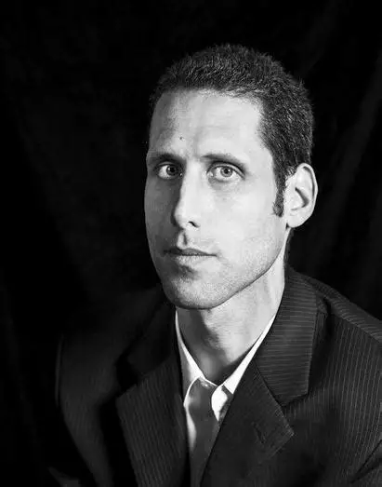
安德鲁·刘易斯·康恩（Andrew Lewis Conn）著有两部小说，《哦，非洲！》（O, Africa，霍加斯出版社/兰登书屋，2014年）和P（软骷髅出版社{Soft Skull Press}，2003年），被《乡村之声》（Village Voice）和《奥斯汀纪事报》（Austin Chronicle）评为年度最佳书籍之一，并入选The Millions网站“千年最佳书籍之一（迄今为止！）”。康恩的散文、评论和短篇小说曾发表在《信徒》（The Believer）、《电影评论》（Film Comment）、《印第安纳评论》（The Indiana Review）、《Time Out纽约》（Time Out New York）和《乡村之声》等杂志上。康恩在布鲁克林出生并长大，现在与妻子、女儿、狗和乌龟一起住在国王区。

感谢您的阅读！
请将反馈信息发至：版权负责人
Email：Rights@nurnberg.com.cn
安德鲁·纳伯格联合国际有限公司北京代表处
北京市海淀区中关村大街甲59号中国人民大学文化大厦1705室, 邮编：100872
电话：010-82504106, 传真：010-82504200
公司网址：http://www.nurnberg.com.cn
书目下载：http://www.nurnberg.com.cn/booklist_zh/list.aspx
书讯浏览：http://www.nurnberg.com.cn/book/book.aspx
视频推荐：http://www.nurnberg.com.cn/video/video.aspx
豆瓣小站：http://site.douban.com/110577/
新浪微博：安德鲁纳伯格公司的微博_微博 (weibo.com)
微信订阅号：ANABJ2002


